中國文化大學108年度微學分課程 成果紀錄表

申請系/組 | 中國文化大學大學儲備軍官訓練團教育中心
課程名稱 | 法律概論
課程內容 | 主辦單位：中國文化大學大學儲備軍官訓練團教育中心  課程日期：107年0216、0223、0224、0309、0316日  課程地點：大恩302  授課教師：陳建璋 講師  鐘點規劃 (學分/時數/鐘點)：0.8/15/15  參與人數： 20 人（教師 1 人、學生 12人、行政人員 0 人、校外 7人）  課程內容：1. 民法(2/15)2. 刑法(4/15)3. 行政與人民(6/15)4. 婚姻暴力之防治與法律(8/15)5. 醫療人權與正義(10/15)6. 土地行政與法律(12/15)7. 菸害防制與智慧財產權(14/15)8. 資訊科技與法律(15/15)  執行成效：使學生了解政府體制與法律執行與變革之歷程。
活動照片 | 活動照片電子檔名稱 | 活動照片內容說明
 | 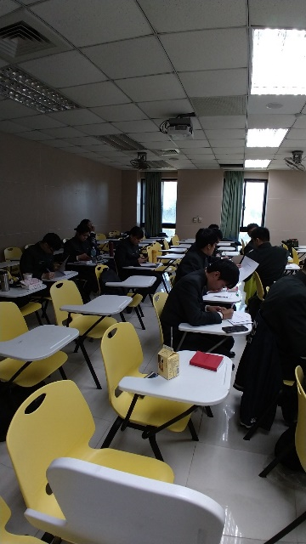 | 課堂測驗
 | 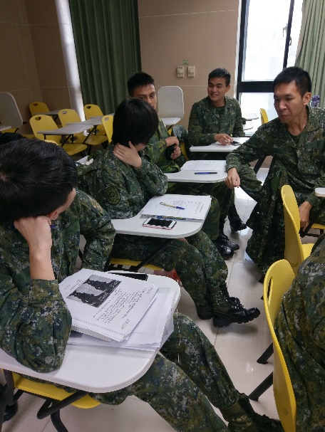 | 範例解析
 | 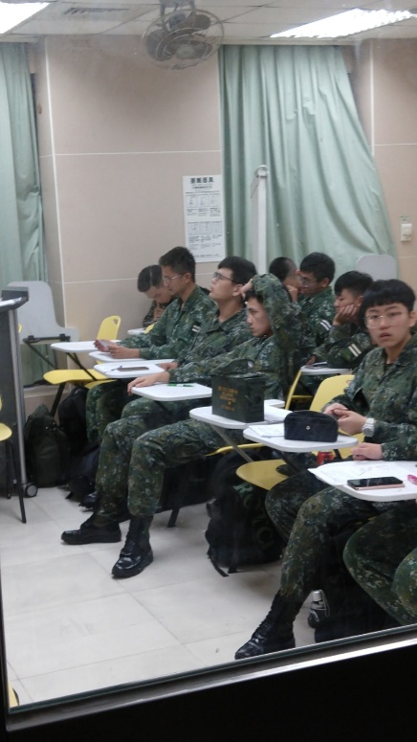 | 實務研討

